

GUIA DE ESTILO SPOTIFY

AE-01



23 de octubre de 2024

aDRIAN PEÑA CARNERO

Contenido

Guía de Estilos de Spotify 2

1. Descripción de la web 2

2. Estructura de la página 3

3. Uso de patrones 10

4. Colores 12

5. Tipografías 13

6. Logos 15

7. Iconografía 17

# Guía de Estilos de Spotify

# Descripción de la web

**Detalles adicionales**: Spotify es un servicio de transmisión de música, podcasts y vídeos que ofrece acceso instantáneo a una vasta biblioteca musical, diferenciándose de otros servicios por su enfoque en la personalización. Entre sus características destacadas se encuentran las listas de reproducción generadas automáticamente, las recomendaciones personalizadas basadas en el historial de escucha, y la posibilidad de descubrir nuevos artistas y géneros a través de algoritmos avanzados.

**Adaptación al público**: Spotify se adapta a las preferencias de su público objetivo, que incluye principalmente a adolescentes y jóvenes de entre 18 y 34 años. Esto se logra mediante funciones como playlists personalizadas ("Descubrimiento Semanal") y la creación de listas de reproducción colaborativas, permitiendo a los usuarios compartir sus gustos musicales. Además, su diseño intuitivo y atractivo se alinea con los hábitos de escucha móvil y el deseo de individualidad de este grupo demográfico.



# Estructura de la página

**Funcionalidad**: La estructura de la página de Spotify está diseñada para maximizar la interacción del usuario. El encabezado permite un acceso fácil a la búsqueda, mientras que el menú lateral proporciona accesos directos a la biblioteca personal, listas de reproducción destacadas y recomendaciones. En el contenido principal, los usuarios encuentran recomendaciones personalizadas que se actualizan regularmente, ofreciendo una experiencia dinámica y atractiva.

La estructura de la página de Spotify está organizada para facilitar la navegación y la interacción del usuario:

Funcionalidades más destacadas:

**1. Listas de Reproducción Personalizadas**

* **Descubrimiento Semanal**: Una lista de reproducción que se actualiza cada semana con canciones seleccionadas en función de los gustos y hábitos de escucha del usuario.

* **Radar de Novedades**: Ofrece nuevas canciones de artistas que el usuario ya sigue o que son similares a sus preferencias.

**2. Recomendaciones de Música**

* **Algoritmos de Recomendación**: Spotify utiliza algoritmos que analizan el historial de escucha para sugerir canciones y artistas que podrían interesar al usuario.
* **"¿Qué hay para ti?"**: Una sección que presenta música nueva basada en los géneros y artistas que el usuario ha escuchado.

**3. Integración con Redes Sociales**

* **Compartir Música**: Los usuarios pueden compartir canciones y listas de reproducción en plataformas como Facebook, Instagram y Twitter.

* **Ver lo que Escuchan Amigos**: Función que permite a los usuarios ver las canciones que sus amigos están escuchando en tiempo real.
* Texto

  Descripción generada automáticamente

**4. Modos de Escucha**

* **Modo Offline**: Permite a los usuarios descargar canciones y listas de reproducción para escuchar sin conexión a Internet.

* **Radio de Canciones/Artistas**: Crea una estación de radio basada en una canción o artista seleccionado, reproduciendo música similar de diferentes artistas.

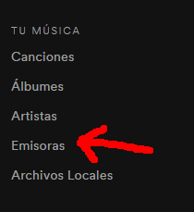

**5. Interfaz de Usuario Intuitiva**

* **Menú Lateral**: Proporciona acceso rápido a las listas de reproducción, biblioteca, y recomendaciones personalizadas.
* **Buscador Avanzado**: Los usuarios pueden buscar música por título, artista, álbum o género, facilitando la navegación en la vasta biblioteca musical.

**6. Podcast y Contenido Adicional**

* **Biblioteca de Podcasts**: Ofrece acceso a una amplia gama de podcasts de diferentes géneros y temáticas.

* **Contenido Exclusivo**: Spotify a veces ofrece contenido exclusivo, como álbumes en vivo o entrevistas con artistas.

**7. Funciones de Colaboración**

* **Listas de Reproducción Colaborativas**: Permite que varios usuarios colaboren en una misma lista de reproducción, ideal para eventos o fiestas.



* **Sugerencias de Canciones en Tiempo Real**: Durante una sesión de escucha colaborativa, los usuarios pueden sugerir canciones para añadir a la lista.

**8. Experiencia Multimedia**

* **Videoclips y Letras**: En algunas canciones, los usuarios pueden ver videoclips o letras de las canciones en tiempo real.

* **Spotify Canvas**: Presenta visuales en bucle que acompañan a las canciones mientras se reproducen.

**9. Personalización de la Experiencia**

* **Temas Oscuro y Claro**: Los usuarios pueden elegir entre diferentes esquemas de color para personalizar su experiencia de escucha.

* **Notificaciones Personalizadas**: Los usuarios pueden recibir notificaciones sobre nuevos lanzamientos de sus artistas favoritos y actualizaciones de listas de reproducción.

**DESGLOSE ESTRUCTURA DE LA PÁGINA:**

**Encabezado:** Incluye el logotipo de Spotify, la barra de búsqueda y accesos rápidos al perfil del usuario.



**Menú lateral:** Sección fija que proporciona accesos directos a la biblioteca personal del usuario, listas de reproducción destacadas y recomendaciones personalizadas.

**Contenido principal:** Presenta recomendaciones basadas en el historial del usuario, listas de reproducción populares, y música nueva. Esta sección es dinámica y cambia según las preferencias del usuario.

**Pie de página:** Contiene información sobre la empresa, enlaces a términos de servicio, políticas de privacidad, y redes sociales.

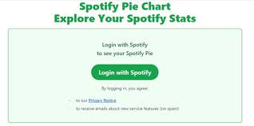

# 3. Uso de patrones

Spotify utiliza patrones de diseño para guiar la atención del usuario y mejorar la experiencia de navegación. Se destacan los siguientes:

**Patrón Z:** La disposición visual de los elementos sigue un recorrido en forma de Z, comenzando desde la parte superior izquierda (logotipo y barra de búsqueda) hacia la derecha (contenido principal), y luego hacia abajo (recomendaciones). Esto maximiza la efectividad de la comunicación visual y facilita la exploración.

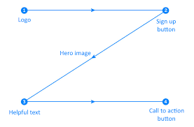

**Uso de espacio en blanco:** Se emplea espacio en blanco para evitar la saturación visual y permitir que los elementos sean más accesibles, mejorando la legibilidad y la comprensión del contenido.

# 4. Colores

La paleta de colores de Spotify es fundamental para su identidad visual:

**Verde (#1DB954):** Color emblemático de la marca, simboliza frescura y creatividad. Se utiliza en botones y elementos destacados.

**Negro (#191414):** Utilizado como color de fondo, resalta otros elementos y proporciona un alto contraste para la lectura.

**Blanco:** Empleado para texto y elementos de navegación, asegurando la claridad y legibilidad.

Esta combinación crea una atmósfera moderna y atractiva que refleja la energía de la música.

**Justificación de la elección**: Los colores elegidos, como el verde (#1DB954), refuerzan la identidad de la marca al simbolizar frescura y creatividad. El uso de un fondo negro crea un contraste atractivo que resalta otros elementos, ayudando a mantener el enfoque del usuario en el contenido.

# 5. Tipografías

Las tipografías de Spotify están diseñadas para ser claras y legibles:

**Circular Std:** Utilizada para títulos y encabezados, su estilo moderno y amigable mejora la experiencia visual.

**Helvetica Neue:** Usada en textos generales y descripciones, garantiza que la información sea fácilmente legible en dispositivos móviles y pantallas de diversos tamaños.

**Legibilidad**: Las tipografías elegidas están optimizadas para dispositivos móviles y pantallas de diversos tamaños, garantizando una experiencia de lectura fluida y clara. Se podría mencionar que estas tipografías son legibles incluso en tamaños pequeños, lo que es esencial para la experiencia de usuario en aplicaciones móviles.

La consistencia en el uso de tipografías ayuda a establecer una jerarquía visual que guía a los usuarios a través del contenido.

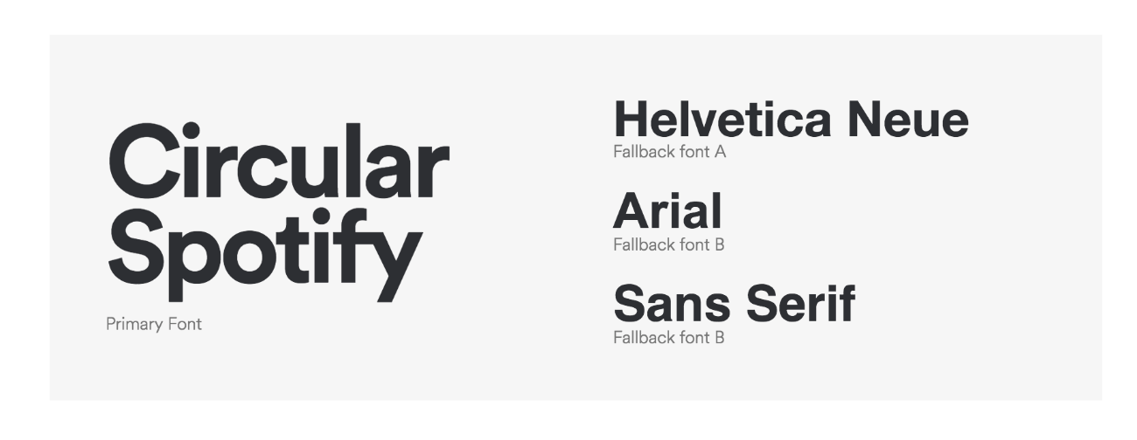

# 6. Logos

El logo de Spotify es una representación icónica que refleja su propósito:

**Diseño:** Consiste en un altavoz estilizado con ondas sonoras, simbolizando la música y la experiencia auditiva.

**Uso:** Debe aparecer en color verde sobre fondo negro o blanco, y se requiere un espacio libre alrededor para mantener su visibilidad y reconocimiento.

Existen versiones monocromáticas que se pueden usar en contextos donde se requiera simplicidad.



**VARIACIONES LOGO:**

**Logo Principal:** Altavoz estilizado en verde (#1DB954) sobre fondo negro o blanco; se usa en la mayoría de las aplicaciones y en la web.



**Versión Monocromática:** Logo en blanco y negro; ideal para diseños minimalistas y documentos impresos.



**Logo en Fondo Oscuro:** Verde sobre fondo negro; utilizado en la interfaz de usuario y publicidad, destaca la identidad de la marca.



**Logo en Fondo Claro:** Verde sobre fondo blanco; empleado en documentos oficiales y en la web con fondo claro.



Aparte tenemos otro tipo de logos:

**Logo Adaptativo (Responsive):** Versiones simplificadas para diferentes tamaños y dispositivos; asegura reconocimiento en plataformas variadas.

**Logo en Aplicaciones Móviles:** Ícono simplificado del altavoz; se utiliza como ícono de la app en dispositivos móviles.

**Variantes para Campañas Especiales:** Modificaciones del logo para eventos o promociones; generan interés en campañas de marketing.

# 7. Iconografía

La iconografía de Spotify es esencial para la interacción del usuario:

**Iconos de acción:** Se utilizan iconos simples y fácilmente reconocibles, como el botón de reproducción, pausa y saltar.



**Consistencia:** Los iconos mantienen un estilo y tamaño uniforme, utilizando líneas limpias y formas simples para ser fácilmente identificables en toda la interfaz.

La iconografía no solo embellece la interfaz, sino que también mejora la usabilidad al proporcionar pistas visuales claras sobre las acciones disponibles.

**Justificación del estilo**: El estilo de los iconos es simple y moderno, utilizando líneas limpias y formas geométricas. Esto se alinea con la identidad de la marca al transmitir una sensación de claridad y facilidad de uso, que son fundamentales para la experiencia del usuario en la plataforma.

